**调查报告**

|  |  |
| --- | --- |
| **对互联网电影售票系统的调查** | |
|  |  |
|  | |
| **1.** 你一个月看电影的次数 [单选题] [必答题] | |
| ○ 1~2    ○ 3~4    ○ 5次以上    ○ 其他 _________________ | |
|  | |
| **2.** 看电影前更倾向于怎样获取影片资讯 [单选题] [必答题] | |
| ○ 百度搜索影片资讯    ○ 问万能的票圈    ○ 去到电影院再了解    ○ 上在线购票平台查看    ○ 其他 _________________ | |
|  | |
| **3.** 你更倾向于在什么地方购买电影票 [单选题] [必答题] | |
| ○ 在电脑网页订票    ○ 使用手机app订票    ○ 现场买票    ○ 其他 _________________ | |
|  | |
| **4.** 你在线购票使用的途径是 [单选题] [必答题] | |
| ○ 在电影院的网页上购票    ○ 只有网上渠道的客户端（格瓦拉等）    ○ 使用依附于平台的客户端（淘宝等）    ○ 其他 _________________ | |
|  | |
| **5.** 你经常使用的电影购票系统是 [多选题] [必答题] | |
| □ 格瓦拉    □ 猫眼    □ 百度糯米    □ 美团    □ 大麦网    □ 时光网    □ 其他 _________________ | |
|  | |
| **6.** 你是如果得到以上产品的资讯的 [多选题] [必答题] | |
| □ 朋友推荐    □ 微博、朋友圈大家都懂的    □ 逛网页    □ 电影院有相应的推广    □ 在应用商店发现的    □ 其他 _________________ | |
|  | |
| **7.** 你使用在线购票系统最主要的原因是 [单选题] [必答题] | |
| ○ 电影资讯丰富    ○ 购票优惠    ○ 不用排队购票    ○ 能查看用户评价    ○ 能够分享影视资讯    ○ 其他 _________________ | |
|  | |
| **8.** 你对于当前的在线购票系统最不满意的地方是？具体表现在什么地方 [单选题] [必答题] | |
| ○ 影视资讯的浏览 _________________    ○ 在线订票的流程 _________________    ○ 线下兑票的流程 _________________    ○ 分享功能的缺乏 _________________    ○ 其他 _________________ | |
|  | |
| **9.** 你希望购票时看到的电影相关信息包括哪些 [多选题] [必答题] | |
| □ 电影的票房    □ 电影的评分    □ 电影的主演    □ 演员的相关影片信息    □ 观看过后用户的评价    □ 电影的预告片    □ 售票电影院的环境    □ 其他 _________________ | |
|  | |
| **10.** 在线购票你希望能获得什么福利 [多选题] [必答题] | |
| □ 积分换礼品    □ 代金券    □ 特惠观影时段    □ 观影时优惠的爆米花套餐    □ 线下明星互动    □ 其他 _________________ | |
|  | |
| **11.** 如果电影票可以支持退票但是需要收取手续费，你觉得是否合理 [单选题] [必答题] | |
| ○ 合理    ○ 不合理 | |

**从调查问卷中选出几个重要的问题进行分析：**

* 你更倾向于在什么地方购买电影票

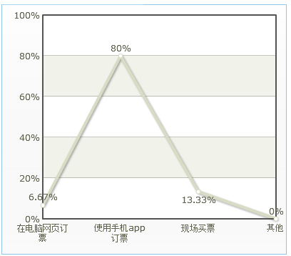

* 你经常使用的电影购票系统是

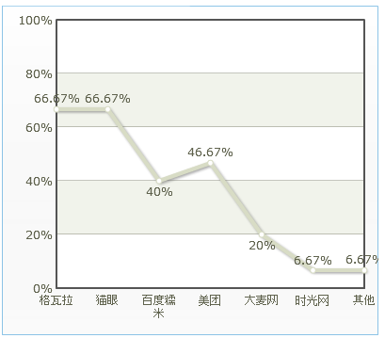

* 你使用在线购票系统最主要的原因是

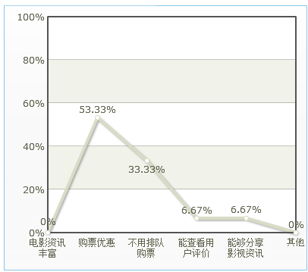

* 你对于当前的在线购票系统最不满意的地方是？具体表现在什么地方

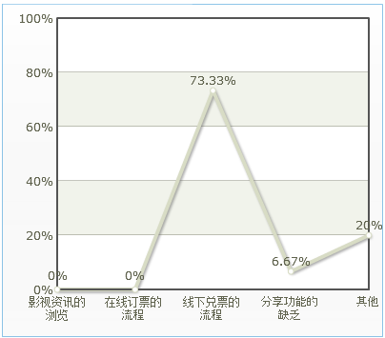

* 如果电影票可以支持退票但是需要收取手续费，你觉得是否合理

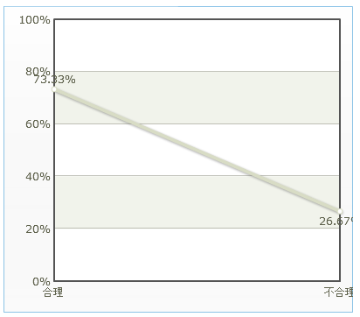

**调查结果分析：**

* 通过调查还是可以发现很多有用的信息，随着互联网的发展，在线购买电影票已经是越来越多人的选择，也是一种趋势。
* 同时很多人选择在线购买电影票是通过手机app，但是根据调查用户反馈的信息，他们也不希望下载各种各样互联网购票的app，但是，要不就是没有web客户端，要不就是web客户端不好用，不方便，所以用户才选择使用app。
* 而他们用得最多的购票系统是格瓦拉和猫眼，因此我们将会对这两个app进行分析。
* 大多数人选择在线购票系统的原因是在线购票有优惠以及省去了在电影院排队购票的选择，当然还有提前选择座位等优势
* 然而用户最不满意的地方就是，现在的在线购票系统都是线上买票，然后线下还要到电影院去兑票，这让他们感到十分不方便，有时遇到人多机器少的时候就会出现排队的情况，不能满足他们的需求
* 大部分人对于退票收取手续费是合理的，当然他们是认为，如果距离开映时间还有1到2个小时购票收取手续费，如果在正常时段收取手续费的话，这不是一个合理的收费标准。

**通过调查报告对使用场景的归纳**

|  |  |  |  |  |
| --- | --- | --- | --- | --- |
| **使用场景** | **用户群体** | **用户期望** | **用户需求** | **产品需求** |
| 购票前 | 浏览用户 | 获取影片的信息，场次，评分，预告片等资讯 | 了解到影片的信息，找到用户评价，观看预告片 | 搜索，评分，榜单，评价 |
| 购票时 | 购票用户 | 选位置，不用排队 | 快速选座购票 | 在线订票 |
| 购票后观影前 | 兑票用户 | 取票，不用排队 | 快速取票 | 线下取票信息，信息提醒 |
| 观影后 | 分享用户 | 分享给朋友，伙伴 | 分享 | 分享 |

**业务故事**

**传统电影院：**

**场景一：**一对情侣在家里闲来无事，突发奇想想要去看电影，到朋友圈上问最近有什么电影上映？得到的都是一些很水很水的回复，完全没有参考价值。打电话给电影院，首先还要有电影院的电话。辛辛苦苦从网上查到电影院信息，可是又不知道还有没有座位，也不知道有什么座位可以选择，于是打电话问一下，客服人员说你只能来到电影院才能订票。折腾一番又一番，最后这对情侣决定在家里....

**场景二：**一个在上系统分析与设计的学生：“唉……好无聊啊！！！我要去看电影！！！”可是这附近哪里才有电影院呢？问问身边的同学？一群单身狗，看什么电影...上网百度一下吧！好啦！查到了附近的电影院啦！（附近有十几家电影院）想要看看这些电影院电影的场次时间，一个一个打开每个电影院的网站查！唉，好麻烦啊！查完都下课了！还看什么电影！回宿舍写3D游戏设计的代码吧.....

**场景三：**一个提前到电影院买了票的学生，“XXX，下午回来开会！”“可是那个时间段我订了张电影票....”“不管！马上回来！”学生只好花费一个多小时的时间去电影院把电影院的票退掉，大大花费了大量的时间和金钱。

**如果有互联网电影售票系统：**

甲：“不如跷课去看电影吧？”

乙：“好啊好啊！！”

拿出手机或者打开电脑，在售票系统上可以看到最近热映的电影，还能看到每个电影的影评！

甲：“哇！！这个电影好像很好看啊！！选择电影院！附近好多电影院给我们选择啊！快快快！订票吧！”

选好场次，选择座位！网上支付！搞定！订票成功！

乙：“喂！别这么急啊！万一我们赶不过去怎么办？”

甲：“不用担心！观影前X小时退票是不用收取手续费的！”

乙：“太好了！走吧！”

**常见互联网电影售票系统订票过程：**

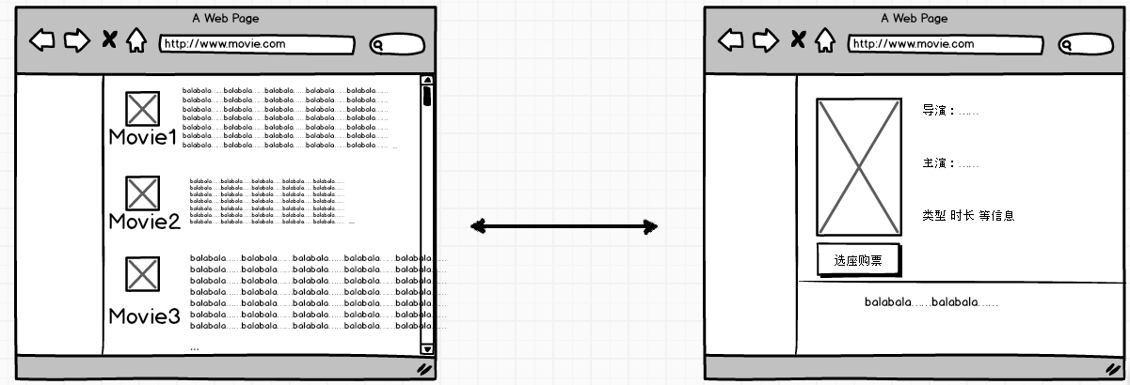

**查看电影信息后购票**

**选择想要看的电影**

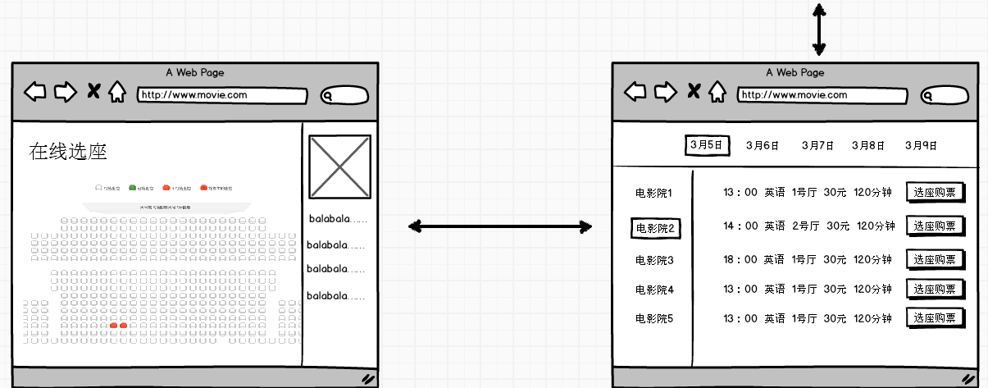

**支付订单**

**选择座位**

**选择电影院和场次**

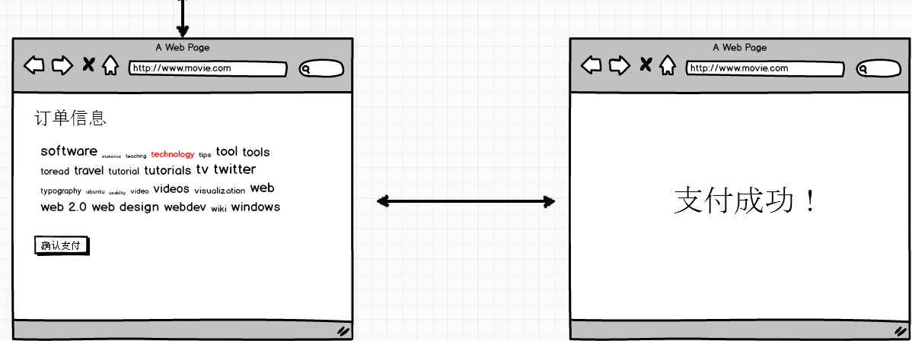

**支付成功**

**产品分析**

通过市场分析，在线购票随着移动互联网的兴起已经逐渐称为人们看电影购票的主要途径，而在这个市场中，格瓦拉和猫眼是用户群数量最多的两款app，这里对这两款app进行分析：

产品定位

|  |  |
| --- | --- |
|  | 产品定位 |
| 格瓦拉 | 是消费者安排自身娱乐生活最亲密的网络伙伴，是商家和消费者之间最直接的网络互动平台 |
| 猫眼 | 提供各大影院电影票团购优惠券、电子兑换券、在线选座服务及最新最全的影片资讯 |

界面对比

主页：

 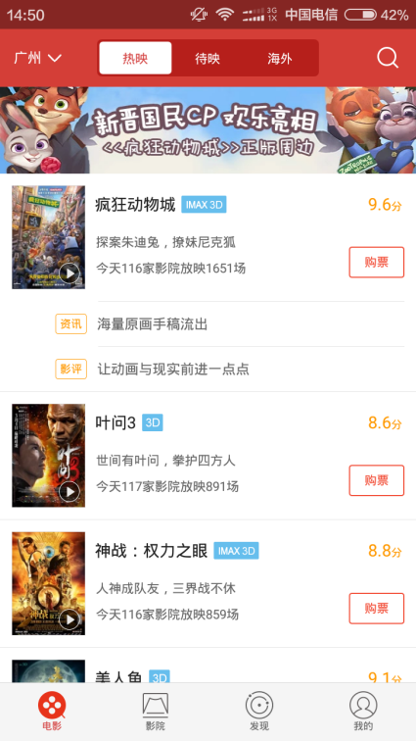

格瓦拉 猫眼

格瓦拉界面主要是突出电影宣传，主界面左下的四个组件分别是发现、购票、活动、电影圈，发现、活动和电影圈都是在宣传电影；而猫眼突出购票，主界面就是近期热映电影，很方便就可以直接点击进行选座购票。

购票过程：

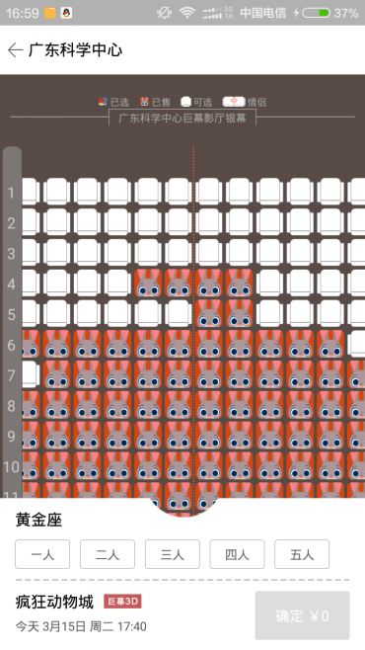 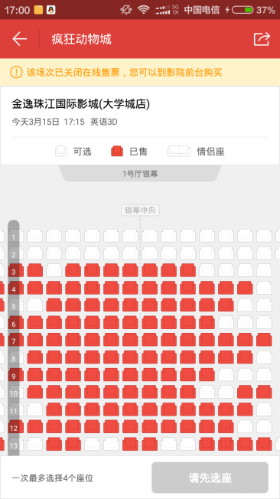

格瓦拉 猫眼

格瓦拉和猫眼购票流程都差不多，都是选择影片场次->在线选座->确认订单并支付->终端机取票的流程。

影片介绍：

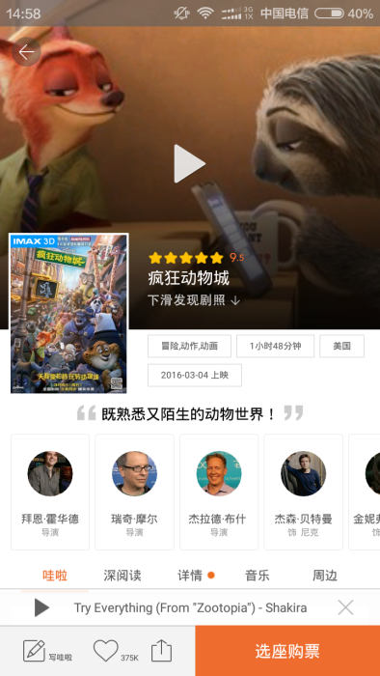 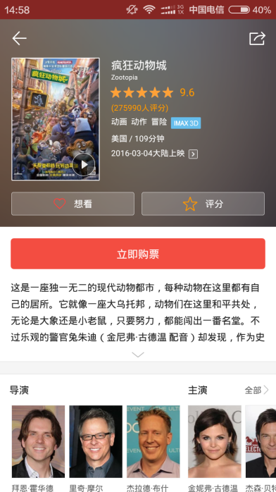

格瓦拉 猫眼

格瓦拉的影片介绍页面对于影片的介绍很丰富，有宣传片等信息丰富了影片资讯；而猫眼则是蕴含一些影片的常见信息。

搜索功能介绍：

 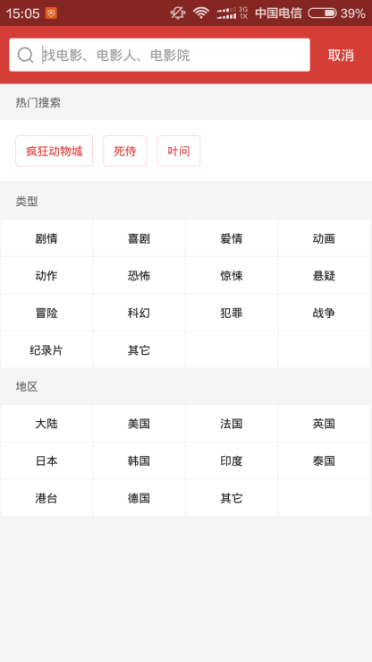

格瓦拉 猫眼

格拉瓦的搜索功能较为单调，没有提醒用户到底搜索什么，只显示输入关键字；而猫眼的搜索功能较为出色，除了查找电影、电影院等，还能根据类别进行查找。

退票：

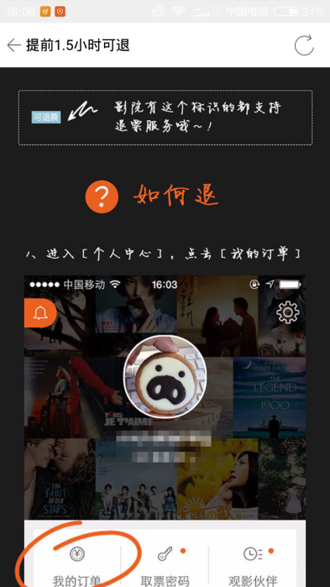 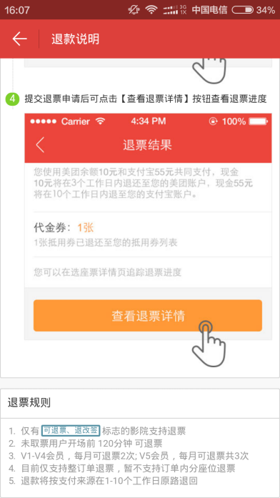

格瓦拉 猫眼

格瓦拉和猫眼都支持退票功能，在允许退票的影院信息中会有个“退”字。格瓦拉支持提前1.5小时退票，而猫眼支持120分钟可退票。同样都不收取手续费。

**总结**

猫眼和格瓦拉在主要功能、也是对用户来说最为核心的功能——购票上能满足用户的需求，但在产品发展上有所不同，猫眼关注的是购票时的体验，务求给用户最简单、最快捷的购票体验；而格瓦拉关注的是影片的宣传，通过各种资讯吸引观众，同时又通过观众创造更多优质内容。

结合现在互联网售票系统的主要功能，我们对某些功能进行改进，如线下兑票的功能，我们打算将其转移到线上，省去线下兑票的麻烦。具体过程是，会根据电影票信息生成二维码或其他信息，然后去到电影院时不再需要兑票然后凭票入场，电影院可以通过扫描二维码的形式扫描客户手机上的订单二维码信息，达成入场检票的步骤。